Глава Местной Администрации
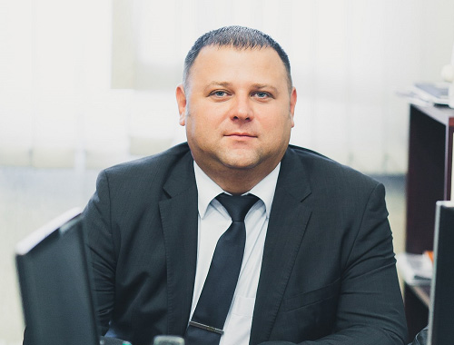
Исполняющий обязанности Главы Местной Администрации внутригородского муниципального образования Санкт-Петербурга муниципальный округ "Александровский"
Новик Трофим Викторович

Руководители структурных подразделений
Главный бухгалтер – Алешина Екатерина Олеговна
Руководитель отдела по опеке и попечительству – Дакова Софья Романовна
Руководитель отдела по осуществлению благоустройства территории муниципального образования -- Грицков Сергей Владимирович

